关于2021届本科生毕业设计（论文）检测的注意事项
一、操作步骤

1.论文检测步骤
提交论文信息—上传论文（第一次检测）—选择文件—第一次论文检测确认查重—下载查重报告进行修改—第二次论文检测（原则上论文查重率低于30%方可答辩，请谨慎上传）。
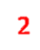

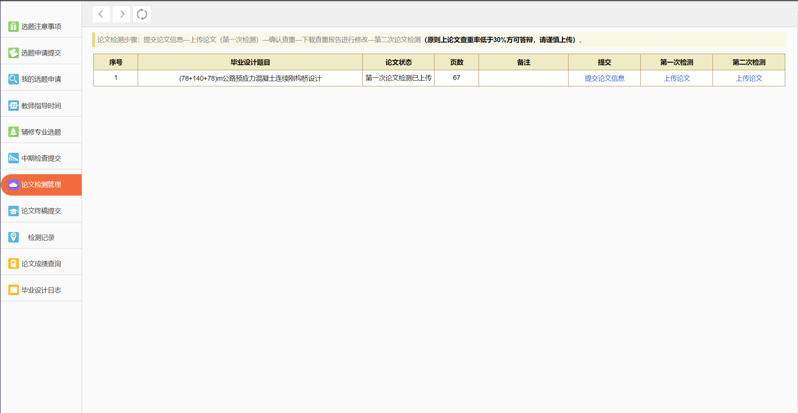

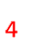

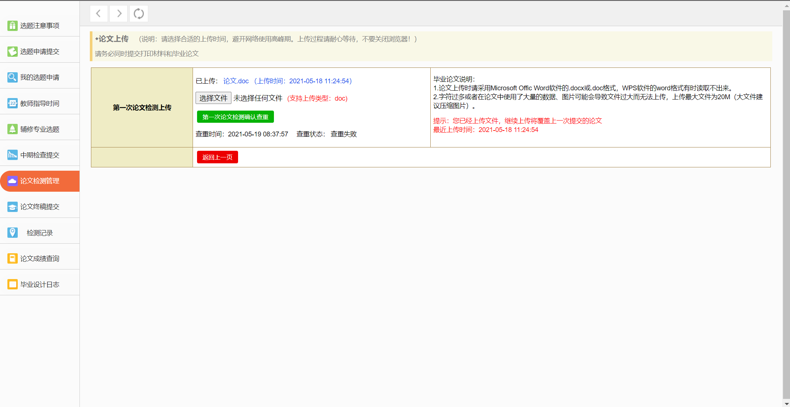

2.查重报告保存电子稿
在论文查重完之后的报告单是以html格式提供，大家可以直接复制网页链接在打印店打印，如果需要电子稿可以在打印页面另存为PDF格式保存。
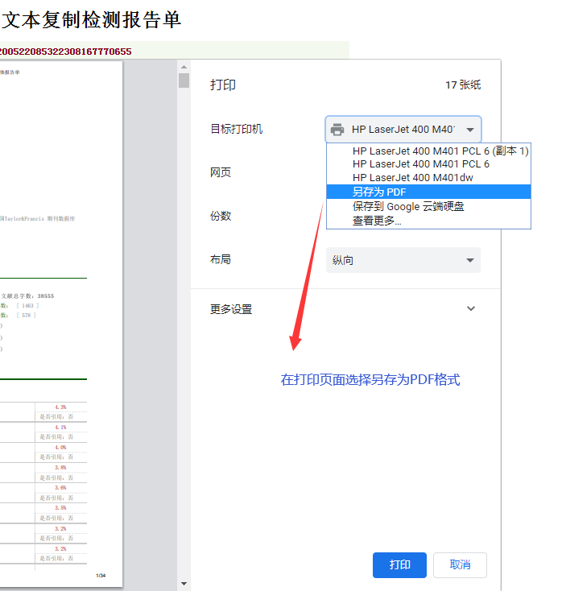

二、上传论文要求
1.论文检测格式
论文上传时请用Microsoft Offic Word软件的.docx或.doc格式，WPS软件的word格式有时读取不出来。
2.论文检测部分
一般来说，论文的检测主要是摘要和论文各个章节（含致谢、引用），任务书建议不要提交检测，同时，如果有引用的一定要在论文中标注引用，并且标明引用源，否则可能导致重复率较高。
3.论文字符限制
目前，知网检测的单篇论文最长字符为80000字符，一般本科生毕业设计（论文）字符不会超过，如果确实偏长建议拆分成两个文档分开检测。过长论文或者论文中使用了大量的数据导致论文过长可能会无法上传，有问题请联系实践教学科。
4.论文大小限制
目前支持最大文件20M（大文件建议压缩图片），请不要传太大的文件，否则会提交失败。
三、其他注意事项
1.有双学位的同学，请注意不要把双学位和主专业论文提交反了。
2.系统检测时间
目前，系统每5分钟会检查一次任务，一般来说，论文提交后会在1-2小时内检测完成，但主要取决于待检测论文的数量，建议大家提交论文时尽量避开网络使用高峰期（上午11点-晚上10点为网络使用高峰期），勿在截止日期前扎堆提交。
3.查重结果出现乱码
在查重报告中出现乱码的现象，请在原页面直接“刷新页面”就可以解决。

